Обогащение словаря ребенка в домашних условиях.

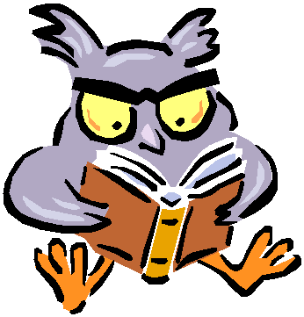
Одним из эффективных способов обогащение словаря детей являются настольно-печатные игры (лото, домино, парные картинки, кубики). Цель их – сформировать у детей навыки складывать из отдельных частей целое, уточнять их знания о предметах, учить их правильно называть. Купив игру, не стоит сразу давать ее ребенку, так как он, не понимая правил, теряет к ней интерес.
Вначале родители сами должны познакомиться с игрой, а потом, сидя за столом, но не полу или ковре, объяснить ее ребенку. Первый раз на протяжении 10-15 минут необходимо поиграть вместе с ребенком. В процессе игры (например с разрезанными картинками) целесообразно сначала рассмотреть целые картинки – образцы и спросить: “Что нарисовано на картинке?”, “Как можно назвать их одним словом?”, “Где растут фрукты?”, “Что можно сделать из фруктов?”. После беседы объяснить: “Вот перед тобой маленькие картинки, на каждой нарисована только часть фрукта, ты сложи целую картинку. Вспомни , какого цвета слива, какие у нее листья, и подбери необходимые картинки.“
Родители могут начать складывать картинку, а далее ребенок продолжит самостоятельно. По такому же принципу дети собирают картинки из кубиков. Если они посвящены содержанию знакомых сказок, то сначала необходимо провести беседу или попросить рассказать содержание картинки.

“В свободную минутку”

Игровое упражнение на слоговую структуру слов. “Перепутаница”. Жили были слова. Однажды они веселились, играли/ танцевали. И не заметили, что перепутались. Помоги словам распутаться. Слова: босака (собака), ловосы (волосы), лекосо (колесо), посаги (сапоги), и пр.

Игра на обогащение словаря ребенка.
“Докажи словечко”. Вы начинаете фразу, а ребенок заканчивает её. Например: ворона каркает, а воробей… (чирикает). Сова летает, а заяц… ( бегает, прыгает) У коровы телёнок, а у лошади… (жеребенок) и т.п.

Игра на развитие грамматического строя речи.
“Упрямые слова”. Расскажите ребенку, что есть на свете “упрямые” слова, которые никогда не изменяются ( кофе, платье, какао, кино, пианино, метро). “ Я надеваю пальто. Я гуляю в пальто. Сегодня тепло и все надели пальто и т. п.”.
Задавайте вопросы ребенку и следите, чтобы он не изменял слова в предложениях-ответах.

Домашняя игротека.
“Помоги маме” Большую часть времени Вы проводите на кухне. Вы заняты приготовлением ужина. Малыш крутится возле Вас. Предложите ему перебрать горох, рис, гречку, или пшено. Тем самым он окажет вам посильную помощь и потренирцет свои пальчики. На кухне можно проводить и игры на обогащение словаря ребенка.
“давай искать на кухне слова. Какие слова можно вынуть из борща? Винегрета? Кухонного шкафа? Плиты? И пр.”

“Угощаю”. “Давайте вспомним вкусные слова и угостим друг друга”. Ребенок называет “вкусное ” слово и “кладет” Вам на ладошку, затем Вы ему, и так до тех пор, пока все не “ съедите ”. Можно поиграть в “сладкие”, “кислые”, “солёные”, “горькие” слова.
Можно играть с целью развития грамматического строя речи.
“Приготовим сок”. “Из яблок сок… (яблочный); из груш … (грушевый); из слив… (сливовый); из вишни… (вишнёвый); из моркови, лимона, апельсина и т.д.”

